
八年级语文第五单元第 20 课
《人民英雄永垂不朽——瞻仰首都人民英雄纪念碑》教学设计

年级 | 八年级 | 学科 | 语文 | 课序 | 第五单元 第 20 课 |  | 课型 | 新授课
课题 | 《人民英雄纪念碑——瞻仰首都人民英雄纪念碑》 |  |  |  |  | 授课教师 | 朱振泽
课程标准 | 本课所依据的课程标准的相应部分是：  1.指导学生理清文章思路，理解主要内容。  2.培养学生品味语言的能力，体味和推敲重要词句在语言环境中的意义和作  用。  3.培养爱国主义感情，形成积极的人生态度和正确的价值观。
教学分析 | 1.教材分析：  《人民英雄纪念碑——瞻仰首都人民英雄纪念碑》选自 1958 年 4 月 23 日《人民日报》，作者周定舫是一名记者，他以自己瞻仰纪念碑的过程为轴线，以回顾中国革命的史迹为经线，以纪念碑的空间顺序为纬线，立体地呈现了纪念碑的建筑形式、承载内容和历史分量，使得文章既简练清晰又厚重深沉。  本文是说明文，写法上很有特色。它在按空间方位的顺序介绍事物的同时，又运用了时间顺序，使两者完美地结合在一起。  本文的语言准确又富于变化，饱含深情，作者勾勒了近百年波澜壮阔的人民革命斗争的历史画卷，字里行间渗透了对革命先烈的赞颂和崇敬之情。  2.学情分析：  通过第五单元前面几篇说明文的学习，学生对“抓住说明对象的特征”“说明方法”“说明语言”“说明顺序”等知识已有一定了解。本课侧重引导学生理解作者如何将时间、空间巧妙结合，引导学生从十幅浮雕中了解近百年的人民革命斗争史，进而理解“人民英雄永垂不朽”的含义。
教学目标 | 1.整体感知，理清课文思路，梳理介绍纪念碑的顺序。  2.体会本文准确而富于变化的语言特点。  3.了解近百年的人民革命斗争史，了解中国革命的艰苦历程和人民英雄的光辉业绩，激发爱国情和报国志。
教学重点 | 1.理清介绍纪念碑的时空顺序。  2.体会本文准确而富于变化的语言特点。
教学难点 | 1.时间顺序和空间顺序完美结合在一起说明事物的方法。  2.体会本文在语言中渗透的对革命先烈的赞颂之情。

教学过程
教学环节 | 教学内容
导入新课 | 播放短片，让学生大致对人民英雄纪念碑有初步的了解  谈谈你的感受； 营造庄严肃穆的气氛
讲授新课 | 同学们，刚刚我们在视频里听到的一段方言就是毛主席为人民英雄纪念碑亲自起草的碑文，碑文虽短，字字千金！齐读碑文，感受对人民英雄的敬意！  三年以来，在人民解放战争和人民革命中牺牲的人民英雄们永垂不朽！  三十年以来，在人民解放战争和人民革命中牺牲的人民英雄们永垂不朽！  由此上溯到一千八百四十年，从那时起，为了反对内外敌人，争取民族独立和人民自由幸福，在历次斗争中牺牲的人民英雄们永垂不朽！  刚刚这段碑文中，有一段文字被三次提及，这些内容是（人民英雄们永垂不朽）  明确：纪念碑的主体是人民英雄。  过渡：肝胆两昆仑，英雄铸丰碑。人民英雄们用他们的血肉之躯与民族之魂筑造了这座人民英雄纪念碑。  观看图片，说说在你眼前的纪念碑什么特点 明确：巍峨、雄伟、庄严。  面对如此巍峨雄伟庄严的人民英雄纪念碑，作者用了一个词表达了他的崇敬之心。（朗读第一自然段）  明确：瞻仰  一、明顺序  过渡：瞻仰人民英雄，追溯红色记忆。  1.现在就让我们前往庄严神圣的人民英雄纪念碑。请各位导游为游客们指引前往人民英雄纪念碑的路线以及纪念碑的游览顺序（提示：圈出课文第2-6段中表示方位地点的词，填空完成路线和游览顺序图。）  明确：东长安→越过广场→走到纪念碑前→踏上台阶→到了第二层平台（碑身四周）→碑身（正面、背面）→碑身东西两侧上部→小碑座四周→碑顶→大碑座四周  过渡：大碑座上的十幅大浮雕，缓缓展开人民英雄奋勇抗争、前赴后继的革命历史全景图。  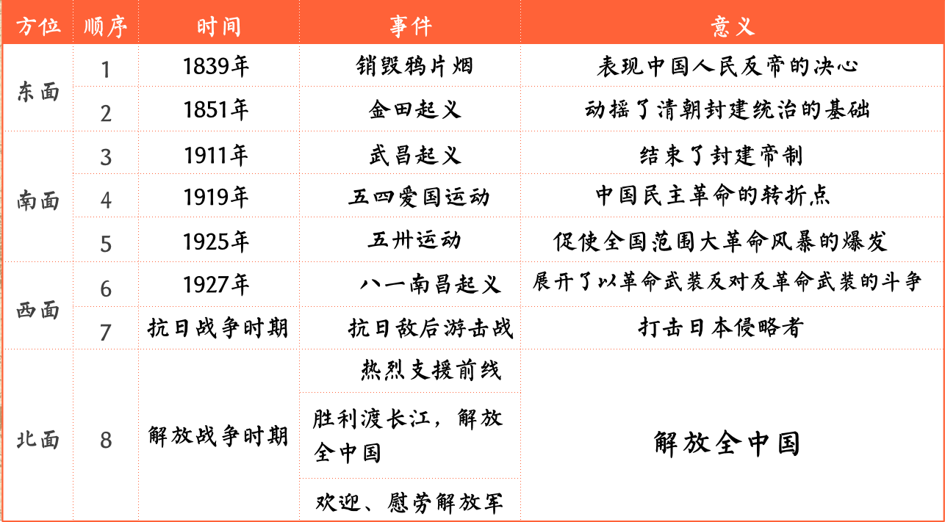

观察路线图，我们首先到达的是纪念碑的哪一面？为什么不从北面开始游览呢？
明确：方位顺序：东——南——西——北，与浮雕中反映的历史事件的时间顺序相吻合；空间、时间顺序相结合。
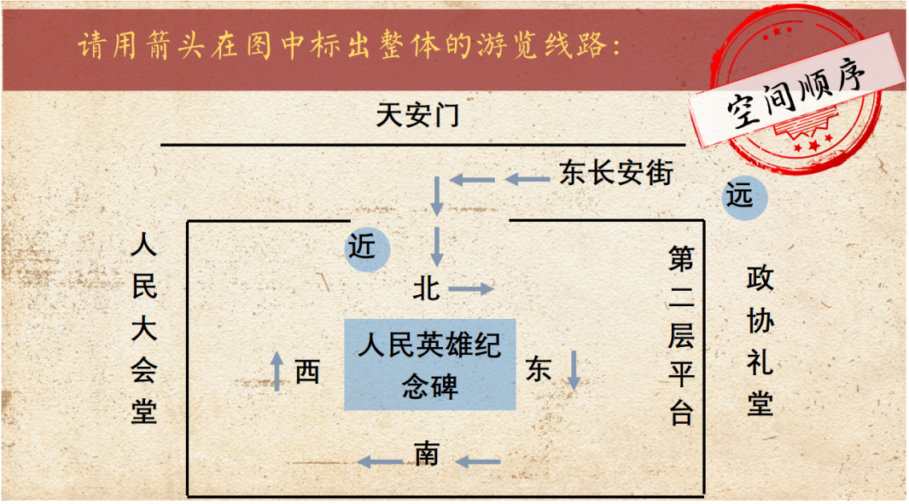
二、赏语言
1.作为一名优秀的导游，除了保证游客们不迷路以外，还需运用准确、严谨的语言进行介绍，使游客信服；而声情并茂地介绍则更能引人入胜。
课文中的语言准确且生动，让我们一起来进行赏析。
①请从以下三个句子中选出你认为更合适作为导游解说词的一句。并说明理由。
- 这是中国自古以来最大的一座纪念碑，从地面到碑顶高达37.94米，有10层楼那么高，比纪念碑对面的天安门还高4.24米。
- 这是中国自古以来最大的一座纪念碑，它非常高。
第一句话通过什么方法让你能感受到纪念碑的高度的？数字，比较。
明确：列数字:精确具体地说明了纪念碑的巍峨雄伟的特点。
作比较:把纪念碑的高度和天安门的高度作比较，具体鲜明地说明了纪念碑巍峨雄伟的特点

②A.据地质化学家化验证明，这些浮雕至少能耐800-1000年之久。大部分浮雕里有20个左右英雄人物，每个人物都和真人一样大小。
B.这些浮雕能耐800-1000年之久，浮雕里有20个英雄人物，和真人一样大小。（说明文的基本要求：准确地反应事物的特征和本质，即使一个细节也要如实地解释，必须准确可靠，绝不允许半点虚构。）
③A.总督府熊熊的火焰冒向天空;总督府的牌子，被打断在阶前；撕碎了的清朝的龙旗，被践踏在地上。
B.总督府的火焰冒向天空;总督府的牌子，被打落在阶前；清朝的龙旗，被扔在地上。
明确：这些文字形象地再现了武昌起义那一晚总督府内的景象，生动地表达了饱受压迫的人民对于封建帝制的厌恶与反抗！

过渡：生动形象的语言能让人身临其境，作者用他的语言把恢宏的历史画面展现在我们眼前。老师相信在座的各位同学也是博古通今，饱览群书之人。
三、谈浮雕
问：选择一幅浮雕，从概述事件、摹写状貌、阐述意义三个部分，选择一幅浮雕向游客们展开介绍。
四、看今朝
过渡： 天地英雄气，千秋尚凛然。一个有希望的民族不能没有英雄，一个有前途的国家不能没有先锋。
平凡造就伟大，英雄出自人民。新中国成立以来，仍然有无数人民英雄默默地守护着我们。山河无恙，烟火寻常，可是你们如愿的眺望。
展示PPT
每思九州金汤固
便忆英雄铁甲寒
过渡：只要我们还记得，他们就还活着。我们会好好爱护你们曾浴血守卫的山河。同学们，让我们再次齐读碑文，向伟大的人民英雄们致敬！

课后拓展：从紫金山南麓的巍巍中山陵，到俯瞰岷江的红军长征纪念碑，再到香山红叶中的双清别墅，神州大地上分布着众多与百年以来中国革命密切相关的建筑，它们共同组成了一部无比恢宏、无比厚重的凝固的史诗。从中选择你熟悉的一座，搜集资料，尽可能地探访，了解它的建筑特点、相关史实和历史意义，在此基础上，借鉴课文的写法向同学们介绍。

板书设计 | 人民英雄永垂不朽说明顺序 空间 时间  说明语言 准确 生动

